内部订单激活预算使用状态提醒
KP04 - Set Planner Profile
KO12 - Change (Overall Planning Value)
KPF6 - Change (Cost Planning Inputs)
KPF6 - Change (Activity Planning Inputs)
KO22 - Change (Original Budget)
KO30 - Activate (Availability Control)
KO01 – 创建内部订单
F-02 – 录入费用
S_ALR_87013019 - List: Budget/Actual/Commitments
首先定义提醒的消息类型
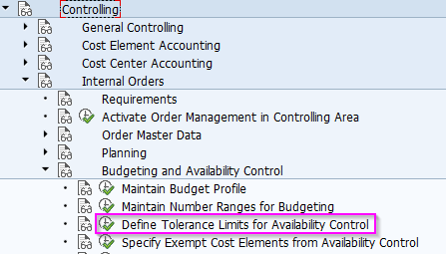
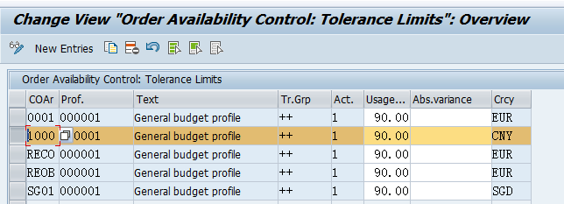
OKOB定义预算参数文件，可用性控制必须为1才生效、且如果预算是和年度有关的不要选择Overall
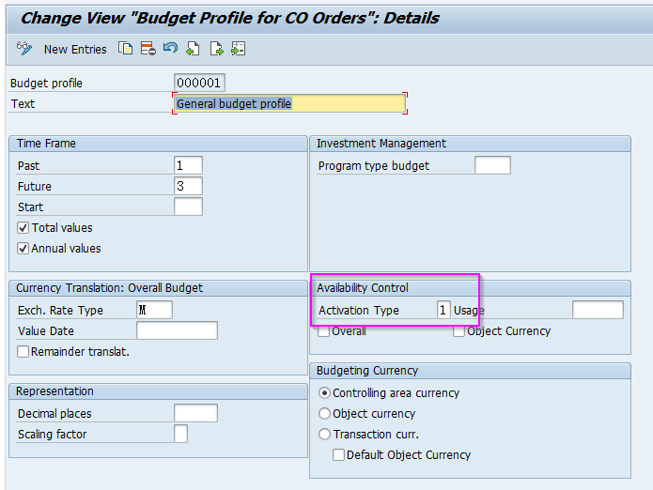
KO30激活内部订单预选状态提醒
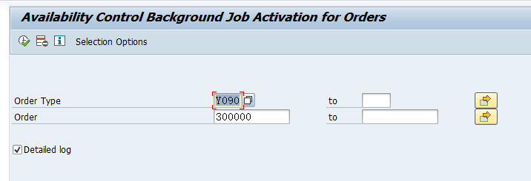
KO01做一个统计型内部订单坐下测试
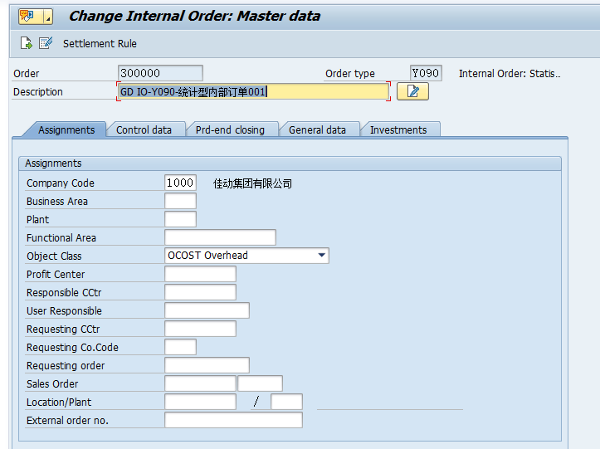
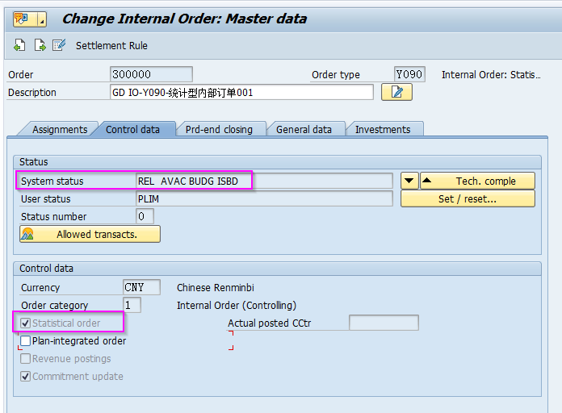
KO22维护年度预算（内部订单预算只能做到年，CO中只有内部订单内做预算，成本标准不支持预算、需要开发）
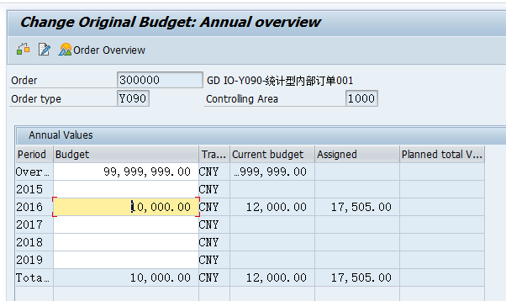
F-02录入费用性配置的时候同时输入成本中心和内部订单就会更新预算信息，如果触发了消息控制则会提醒消息。
预算使用情况报表查询
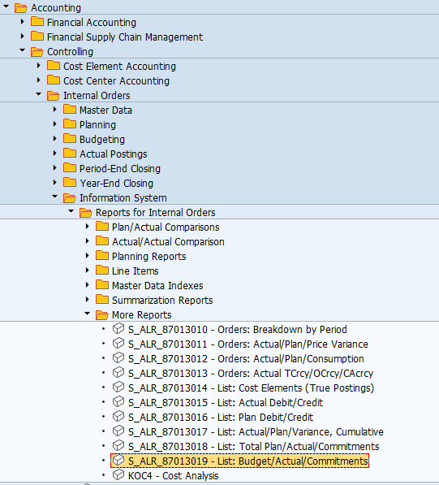
内部订单与成本中心、成本要素进行关联
OKB9

